第十八届北京市高一物理竞赛预赛试卷
一、选择题
1.物体自由下落过程中，速度由零增加到5m/s和由5m/s增加到10m/s的两段时间内，重力做功的平均功率之比为 （ ）
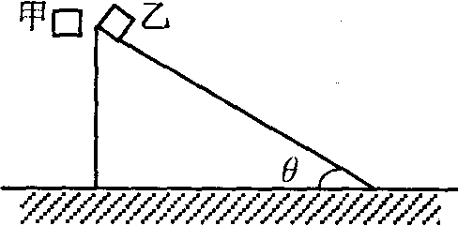
A.1:1 B.1:2 C.1:3 D.1:4

2.竖直向上抛出的物体，运动中受到空气阻力作用，则 （ ）
A.物体上升中机械能减小 B.物体上升中机械能增加
C.物体下落中机械能减小 D.物体下落中机械能增加

3.如图1所示，甲、乙两个物体从同一高度处同时由静止开始运动，甲自由下落，乙沿光滑斜面自由下滑，则 （ ）
A.甲、乙同时到达地面 B.甲先到达地面
C.乙先到达地面 D.斜面倾角θ未知，不能确定

4.已知地球半径为R，地面处重力加速度为g，在地面附近空间，一颗质量为m的人造卫星绕地球做匀速圆周运动，该卫星的动能为 ( )
A.1/2 mRg B.1/2 mR² C.1/2 mRg² D.1/2 m²Rg

5.关于在大气中水平匀速飞行的民航飞机与沿圆形轨道绕地球运行的人造卫星，下列叙述中正确的是 （ ）
A.民航飞机上乘客受地球的重力是零
B.人造卫星内的设备受地球重力为零，因此处于失重状态
C.飞机在空中水平匀速航行时不需要耗用燃料提供的动力
D.人造卫星做匀速圆周运动时不需要耗用燃料提供的动力

6.运行中的人造地球卫星，由于受到空气阻力的作用，运动的轨道半径逐渐减小，如果把卫星每运动一周仍近似看作是圆周运动，则在轨道半径不断减小的运动中 ( )
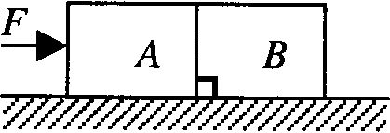
A.卫星的机械能逐渐减小 B.卫星的动能逐渐减小
C.卫星的加速度逐渐减小 D.卫星的运行周期逐渐减小

7.如图2所示，在水平力F作用下，物体A、B靠在一起沿光滑水平面运动，若运动中A推B的力为2/3F，则A、B的质量mA、mB之间的关系为 （ ）
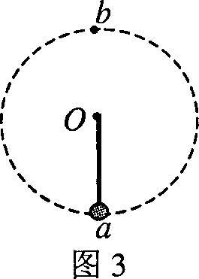
A. mA = 1/3mB B. mA = 1/2mB C. mA = 2/3mB D. mA = 2mB
8.质量为m的物体在水平力F的作用下，由静止开始沿光滑水平面运动，t秒末力F的功率为 （ ）
A. F²t/m B. F²t/2m C. Ft²/m D. Ft²/2m

9.如图3所示，细杆的一端与小球相连，可绕过另一端O的水平轴自由转动，现给小球一初速度，使其做圆周运动，图中a、b分别表示小球轨道的最低点和最高点，则杆对球的作用力可能为 （ ）
A. a处为拉力，b处为拉力 B. a处为拉力，b处为推力
C. a处为推力，b处为拉力 D. a处为推力，b处为推力

10.从距地面h高处，以初速率v0抛出一质量为m的球，落地时球的速率为v，若不计空气阻力，则抛出时对球做的功为 （ ）
A.1/2 m v0² B.1/2 m v0² + mgh C.mgh - 1/2 m v² D. 1/2 m v² - mgh

11.地球绕太阳运行到图4中A、B、C、D四个位置时，分别为春分、夏至、秋分和冬至，如下说法正确的是 （ ）
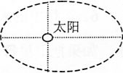
A.地球由夏至运行到秋分的过程中速率逐渐增大
B.地球由春分运行到夏至的过程中加速度逐渐减小
C.地球由春分运行到秋分的时间比由秋分运行到春分的时间长
D.地球由春分运行到秋分的时间比由秋分运行到春分的时间短

二、填空题

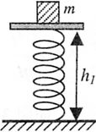
12.世界上第一条商业运行的磁浮列车——“上海磁浮”已于2003年10月1日正式运营。据报道，“上海磁浮”全程行驶时间约7分30秒，列车以430千米/h的最高时速行驶约60s。如果这60s处于行驶时段的正中，且假设列车开始阶段和结束阶段都做匀变速运动，则列车做匀变速运动的加速度大小约为————。

13．如图所示，竖直放置的轻弹簧下端固定在地面上，上端与轻质平板相连，平板距地面高度为h1，现将一质量为m的物块从平板中心处由静止释放，向下运动到速度为零时，平板距地面的高度为h2，若弹簧无形变时的弹性势能为零，则此时弹簧的弹性为——-。

14．静止在光滑水平面上的物体，在水平恒力F=10作用时间t=2，获得动能Ek=40。如果物体具有初速度v0=6m/s，现让水平恒力F沿初速度方向作用于物体相同时间t，则物体增加的动能为------------。

15．地球表面的重力加速度为g，一天体的平均密度与地球的相同，半径是地球半径的1/2，则该天体表面的重力加速度为————。

16．从距地面高h处水平抛出一球，若抛出瞬间球的动能与重力势能相等，且不计空气阻力，则球运动到落地时的水平位移大小为————。

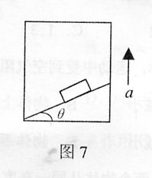
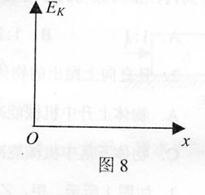
17，如图6所示，长方形物块1、2、3的质量分别为m、2m、3m，按序叠放在水平桌面上，各接触面的动摩擦因数均为u。若要将最下面的物水平抽出，则作用与该上的水平力F的取值范围是------------。
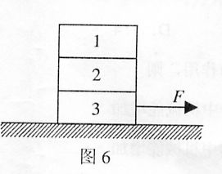

18．如图7所示，在电梯中有一倾角为θ的斜面，上放有一质量为m的物体，当以加速度a匀加速上升时，该物体相对斜面静止，则此时该物体受到摩擦力的大小为--------。

19．一质量为M的物块，以初速度v0开始沿倾角为θ的光滑斜面向上运动，最后又回到原处，若以初始位置为坐标原点，沿斜面向上为x轴正方向，试在图8中画出物块的E_{k}与x轴间关系图象。

三、计算题

20．把质量为M的物体从地面竖直向上抛出，抛出时物体的初动能为Ek0，物体从抛出到落回地面的过程中受到的空气阻力的大小恒为重力的0 2倍，求：
- 物体上升的最大高度H；
- 物体运动到高度H/2处的动能。

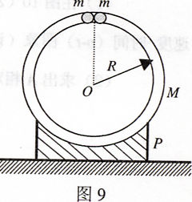
21、欧洲航天局曾发射一航天器对火星进行探测.已知地球半径R=6.4×10^3㎞，地面重力加速度g 取10N/Kg ，火星半径约为地球半径的1/2，火星质量约为地球质量的1/9.要使该航天器到达火星表面附近空降后能够沿圆形轨道绕火星匀速率运行.求此时航天器的速率约为多大?

22、如图9所示，在竖直平面内，有一内壁光滑的环形细管放在底托p 上，环的半径为R （比细管的内径大的多），质量为M，在细管中有两个直径略小于细管内径的小球，质量均为m.现让两个小球从细管顶端同时由静止释放,要使两球沿细管滑到某处开始将细管向上托起,试求:球与细管的质量m与M应满足的条件.

23、如图10所示，质量为2m、长为L的木板B放在光滑水平面上，在其右端放一质量为 的小木板 。现让 A、B 以相等的初速率 V0 沿左、右相反方向同时开始滑动，若最终A 刚好未从B 上滑出。
（1）在图所示直角坐标系中，定性画出 A、B 相对于地面运动的速度-时间v-t 图像（设水平向右为运动的正方向）。
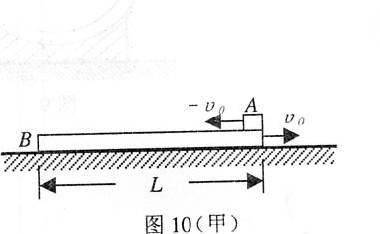
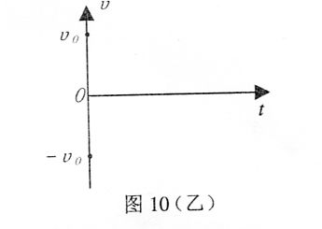
（2）求出A 相对地面做加速运动的位移大小。

